检 测 报 告

试验名称：自适应响应时间

主检： |  | 日期： | 2024年6月13日
审核： |  | 日期： | 年月日
批准： |  | 日期： | 年月日

北京光华荣昌汽车部件有限公司实验室

声 明

- 报告无实验室“检测专用章”无效。
- 报告无主检、审核、批准人签字无效。
- 报告涂改无效。
⑷ 复制报告未重新加盖“检测专用章”无效。
⑸ 对检测报告若有异议，请收到报告后15个工作日内通知实验室。
⑹ 送样检测仅对样品负责。
⑺ 电子版报告无安全密码无效

试验单位：北京光华荣昌汽车部件有限公司实验室
地 址：北京市昌平区流村镇工业园区
电 话： (010) 60793358-5711 邮 编：102200
样品名称 | 阻尼调节机构总成3.1C | 车 型 | /
样品件号 | SHT0016241 | 样品数量 | 2件
委托单位 | 智能气控产品开发部 | 生产单位 | /
送 样 者 | 张加  电话：18510182075 | 送样日期 | 2024年11月4日
试验地点 | 北京光华荣昌汽车部件有限公司实验室 | 试验日期 | 2024年11月12日
试验项目 | 自适应响应时间
试验标准 | 详见编号GR20241104SQS157申请单
试验状态 | PV
试验结论 | 对2024年11月4日智能气控产品开发部送检的阻尼调节机构总成3.1C按照编号GR20241104SQS157申请单进行自适应响应时间检测，经检测符合标准要求。
备 注 | /

一、试验条件
试验时间： | 2024年11月12日—2024年11月12日
试验地点： | 北京光华荣昌汽车部件有限公司实验室
试验人员： | 李亚平
环境温/湿度： | 温度：16.8℃；湿度：55.9%
二、试验仪器设备
序号 | 设备名称 | 设备编号 | 规格型号 | 厂家 | 精度 | 有效期
1 | 数采采集系统 | Q-069 | INV3062V | 北京东方振动和噪声技术研究所 | / | 2025年7月22日
三、试验方法及评价标准
1、试验方法
- 阻尼调节气缸按工作状态固定在试验台上，进气口接截止开关后再接1.0Mpa气源；
- 气缸活塞前端连接位置传感器，传感器接入数采仪；
- 打开截止开关，让调节气缸完全伸长，采集气缸动作时长，测试3次，取平均值。
2、评价标准
＜60ms
四、标准偏离
1、标准偏离
无
五、试验结果
1、试验结果
样品名称 | 样品编号 | 序号 | 动作时长 ms | 平均值ms | 备注
VDC（自适应）气阀总成 | 157-001-202411 | 1# | 12 | 14 | /
VDC（自适应）气阀总成 | 157-001-202411 | 2# | 15 | 14 | /
VDC（自适应）气阀总成 | 157-001-202411 | 3# | 14 | 14 | /
VDC（自适应）气阀总成 | 157-002-202411 | 1# | 18 | 14 | /
VDC（自适应）气阀总成 | 157-002-202411 | 2# | 13 | 14 | /
VDC（自适应）气阀总成 | 157-002-202411 | 3# | 12 | 14 | /

六、试验照片
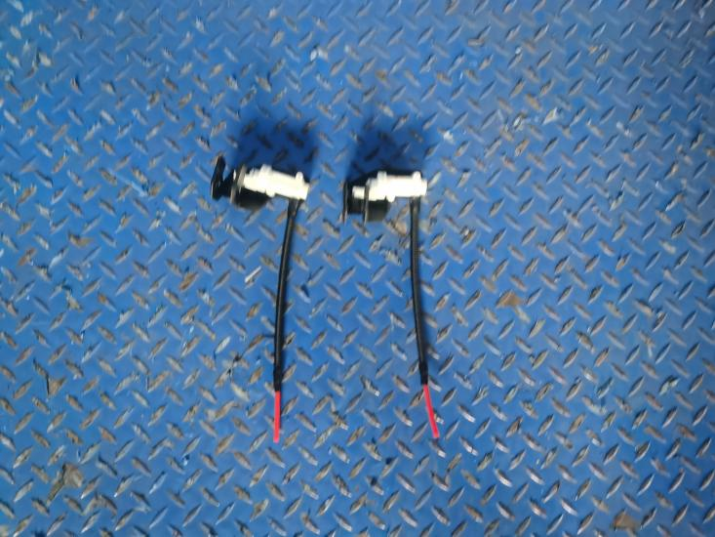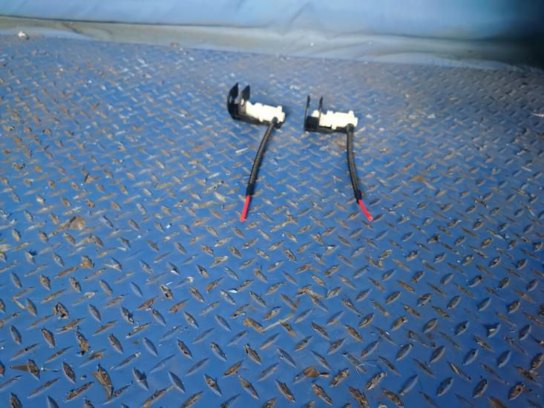
试验前
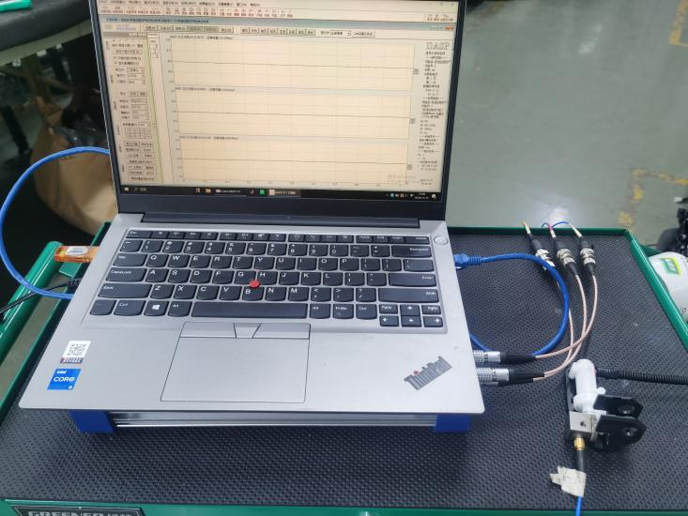
试验中
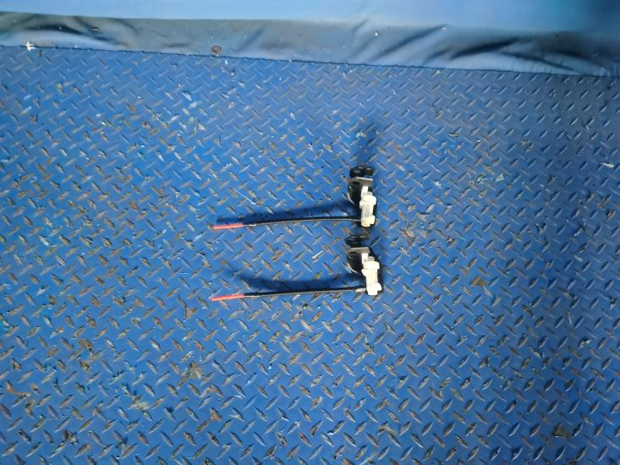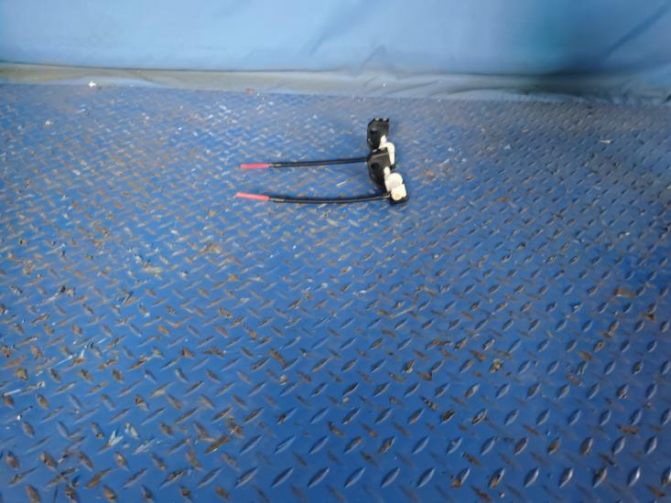
试验后
**报告结束**

